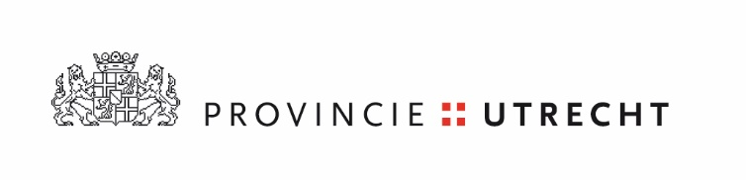
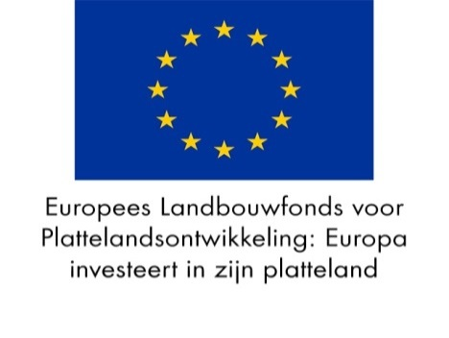

MKB - verklaring
Met de MKB-verklaring verklaart de aanvrager een MKB-onderneming te zijn volgens de EU-definitie, zoals opgenomen in bijlage 1 bij verordening 651/2014 (AGV) (PbEU2014 L 187).
Toets MKB-onderneming
Volgens de EU-definitie heeft een MKB-onderneming minder dan 250 werknemers en bedraagt de jaaromzet minder dan € 50 miljoen of het balanstotaal minder dan € 43 miljoen euro. De onderneming is zelfstandig en de voornoemde criteria zijn van toepassing op de totale onderneming inclusief partnerondernemingen en verbonden ondernemingen.
Inzake Aanvragernummer: UT-00…
Onderneming (naam onderneming):
Gemeten over het laatst afgesloten boekjaar bedraagt:
• het aantal werkzame personen:
• de jaaromzet: € 0,00
• het balanstotaal: € 0,00

U dient ter onderbouwing van bovenstaande bedragen de achterliggende berekeningswijze aan te leveren. U kunt hiervoor gebruik maken van de online MKB-toets op de website van Europese Commissie (http://ec.europa.eu/growth/tools-databases/SME-Wizard/). Indien u de vragen doorlopen heeft, komt het ‘Final Report’ in beeld. Voeg een schermafbeelding van dit rapport bij uw subsidieaanvraag.
Ondertekende verklaart:
- de bovenstaande MKB-toets is ingevuld voor de onderneming in haar geheel, inclusief verbonden ondernemingen en partnerondernemingen, ook buiten Nederland en
- daarmee een MKB-onderneming te zijn volgens de EU-definitie, zoals opgenomen in
bijlage 1 bij verordening 651/2014 (AGV) (PbEU2014 L 187).
Naam:
Functie:
Plaats:
Datum:

Handtekening:

